août 2010 BA1 EN Informatique

EXAMEN DE PHYSIQUE
Première partie

août 2010

Nom :

Prénom :

Règles de l'examen :

- L’examen comporte deux parties, séparées par une interruption ; l'heure du début de la seconde partie, sera indiquée au tableau.

- Les GSM doivent être éteints et laissés dans les serviettes le long du mur. En aucun cas vous ne pouvez avoir un GSM à portée de main, même éteint.

- Les notes et/ou livres ne peuvent être utilisés.

- Vous pouvez consulter votre aide-mémoire constitué de 1 page A4 recto-verso, uniquement pour la 2ème partie de l'examen. Celui-ci doit porter clairement votre nom et ne peut être prêté.

- Les calculettes ne peuvent être utilisées pendant la première partie de l'examen et doivent être laissées dans les serviettes le long du mur pendant celle-ci. Pendant la deuxième partie, vous pouvez utiliser n'importe quel type de calculette, sauf un GSM ; celles-ci ne peuvent être prêtées.

- Lisez attentivement les questions jusqu'au bout. Si vous ne savez pas répondre à une sous-question, essayez toutes les suivantes ; il se peut que vous n'ayez pas besoin d'avoir résolu la question manquée pour y répondre.

- Les réponses doivent toutes être justifiées. Un espace est prévu à cet effet après chaque question. Le verso des feuilles peut aussi être utilisé. De plus, des feuilles vierges sont disponibles sur demande. Les unités doivent être indiquées pour les résultats numériques
Examen de Physique, août 2010, BA1 en informatique, Partie I

PREMIERE PARTIE : THEORIE

Question 1 (10 points) :

- Donner une définition générale de la différence d'énergie potentielle associée à une force, entre deux points, A et B.

- Y a-t-il une ou plusieurs conditions pour qu'une telle différence d'énergie potentielle puisse être définie ? Si oui, laquelle ou lesquelles (expliciter)?

- Soit la force + 2. Que vaut la différence d'énergie potentielle associée à cette force, entre l'origine O du système d'axe et le point P de coordonnées x₁, y₁, dans le plan x, y ?

NB : si vous donnez une formule plutôt qu'une phrase, n'oubliez pas d'expliciter la signification de tous les symboles utilisés.
Examen de Physique, août 2010, BA1 en informatique, Partie I

Question 2 (10 points) :

- Simplifiez au maximum le circuit suivant en groupant de manière adéquate les éléments en série et en parallèle. Justifiez chaque simplification et faites un nouveau schéma du circuit simplifié final en y indiquant la valeur des éléments qui y apparaissent (exemple R/7 pour une résistance, 43C pour un condensateur, L/3 pour un inducteur).

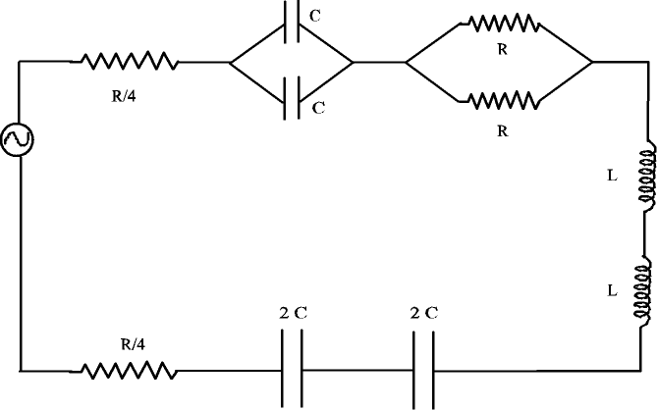

Attention : suite de la question à la page suivante.

Examen de Physique, août 2010, BA1 en informatique, Partie I

Question 2 (suite)

- Que vaut la fréquence de résonance de ce circuit ?

Examen de Physique, août 2010, BA1 en informatique, Partie I

Question 3 (10 points) :

- Enoncer la loi de Faraday, en précisant les signes et leur signification..

- Donner la définition générale du flux magnétique.

- Quelles sont les différentes manières de provoquer un courant induit ?

NB: si vous donnez une formule plutôt qu'une phrase, n'oubliez pas d'expliciter la signification de tous les symboles utilisés.
Examen de Physique, août 2010, BA1 en informatique, Partie I

Question 4 (15 points) :

Une source de f.é.m. continue V, de résistance interne négligeable, alimente le circuit ci-dessous, constitué de quatre ampoules identiques :

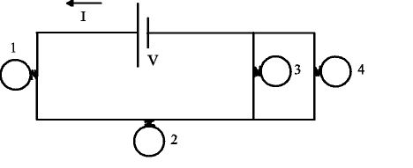
A
B

- Comparer (plus grand, plus petit, égal) les intensités lumineuses des 4 ampoules et justifiez toutes vos réponses.

Attention : suite de la question à la page suivante.
Examen de Physique, août 2010, BA1 en informatique, Partie I

Question 4 (suite) :

- On dévisse l'ampoule 4. Comparer les intensités lumineuses des 3 ampoules qui restent entre elles et avec leur intensité lumineuse avant qu'on ne dévisse l'ampoule 4 (justifier toutes vos réponses).

Attention : suite de la question à la page suivante.
Examen de Physique, août 2010, BA1 en informatique, Partie I

Question 4 (suite) :

- On revisse l'ampoule 4 et on connecte les points A et B du circuit (voir schéma) au moyen d'un fil conducteur de résistance négligeable. Comparer les intensités lumineuses des 4 ampoules entre elles et avec leur intensité lumineuse dans la situation initiale, la situation du point a) (justifier toutes vos réponses).

